報道関係者各位
2023年6月14日
株式会社Buzzreach
治験の認知やDCTについての意識調査を実施
患者/家族目線での治験認知度やDCTについての現状
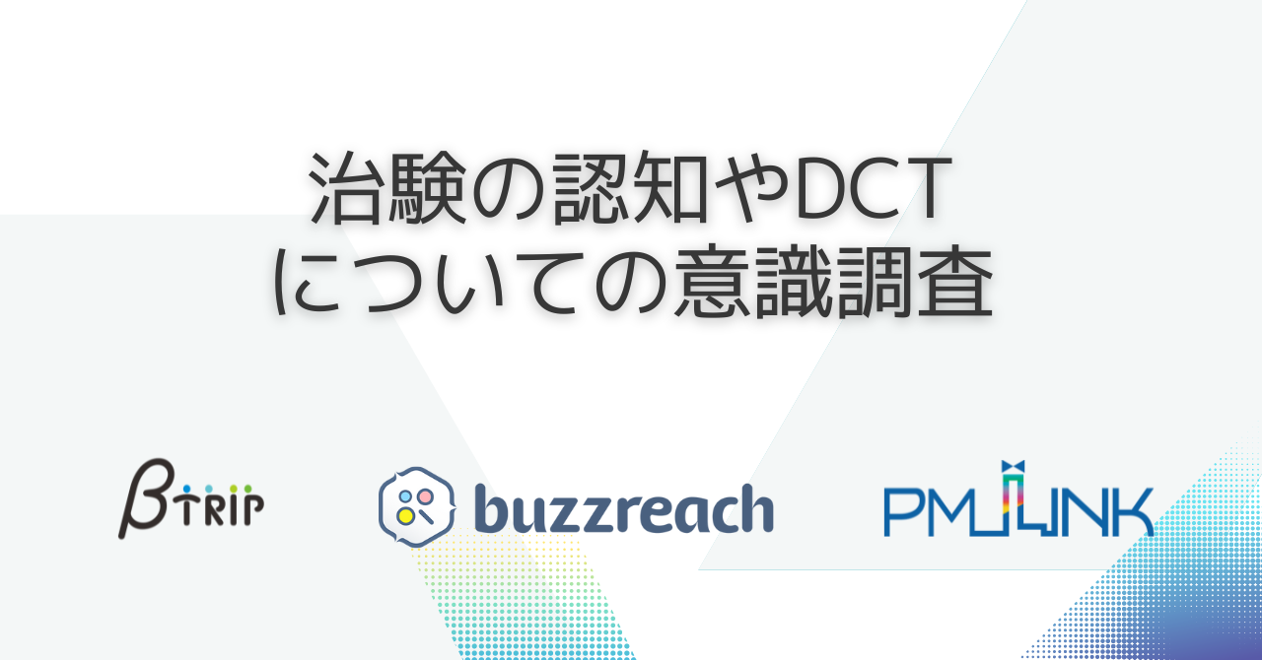

10年かかる新薬開発の課題をテクノロジーの力で解決し、新薬承認の期間短縮の実現させる治験・臨床研究プラットフォーム事業、製薬企業と患者をつなぐSNS事業を展開する株式会社Buzzreach(本社：東京都港区、代表取締役CEO：猪川 崇輝/以下、Buzzreach)は、株式会社ベータトリップ（本社：東京都目黒区、代表取締役社長：林晋吾/以下、Btrip）、ピーエムリンク合同会社（本社：東京都渋谷区、代表：田口武士/以下、PMLINK）と、うつ病等の患者の家族向け治験の意識調査を共同で実施いたしました。

・調査背景
現在、日本国内で実施される治験の約7割が、計画期間内に目標症例数を集めることができていないと言われています。その結果、治験コストの増加や、リードタイムの長期化などの課題に繋がってしまいます。
特にうつ病などの精神疾患は、本人の症状次第では治験に一人で参加できず、家族の協力が必要な場合もあります。
また、昨今導入が進むDCT※においても患者および家族目線での実態は、あまり把握されておらず、患者および家族目線でのDCT※推進が求められています。
上記課題の解決に繋げるため、今回うつ病等の精神疾患をもつ患者の家族に対して、治験に関する認知度や関心事、課題に関する実態調査を実施いたしました。

※DCT：Decentralized Clinical Trial（分散型臨床試験）
医療機関に患者さんが来院せず、スマートフォンやウェアラブル端末を使って臨床試験に臨む方法

・調査概要
調査目的：うつ病等の精神疾患の治験に関して、患者家族の認知度や関心事、課題の定量的な把握・検証
実施主体：Btrip
調査期間：2023年5月11日〜5月20日
調査対象：encourage※を利用するうつ病等の患者家族
対象者数：112名（うち86名がうつ病患者の家族、26名は他の精神疾患の家族）
有効回答数：112
調査方法：オンラインアンケート

※encourage：うつ病や双極性障害など精神疾患を抱える方のご家族向けの無料コミュニティサイト。ご家族ならではの悩みについて匿名で相談し合ったり、専門家が監修するコラムや相談事例を読むことができる。
https://encourage-s.jp/service/

・治験の認知割合は73%、一方で治験の参加経験があるのは1%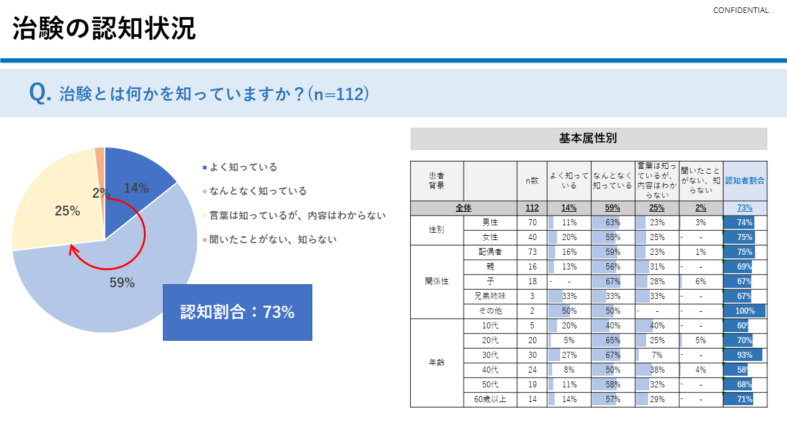
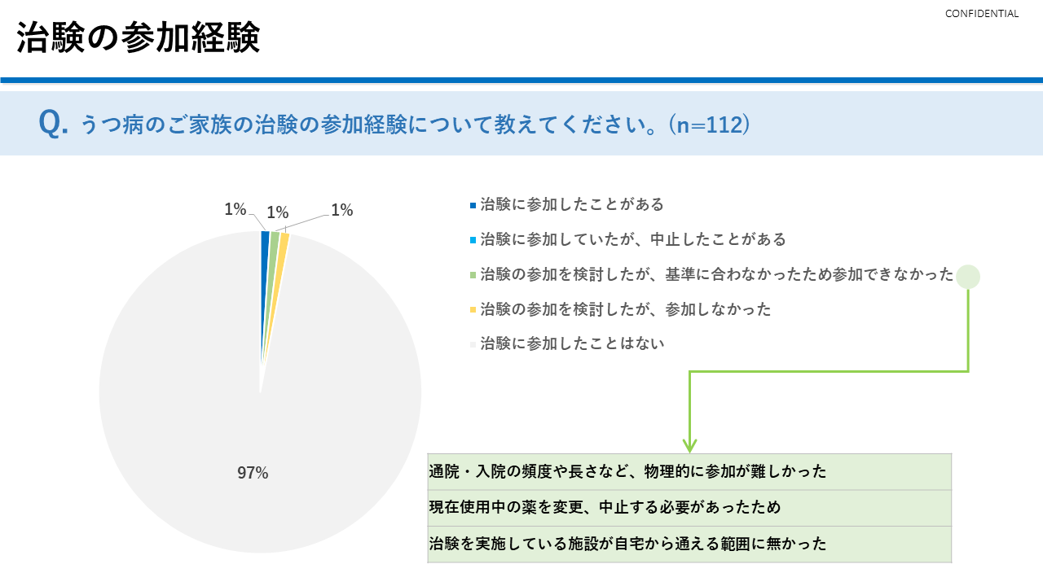
「治験をよく知っている」と回答した方の割合は14%でした。「なんとなく知っている」の回答を含めると、治験について73％の方が知っているという結果になりました。
一方で、「治験の参加経験がある」と回答した方の割合は1%と、ほとんどの方が治験への参加経験がないということが分かりました。

・治験を良く知っている群は、治験にポジティブなイメージを持っている割合が高い
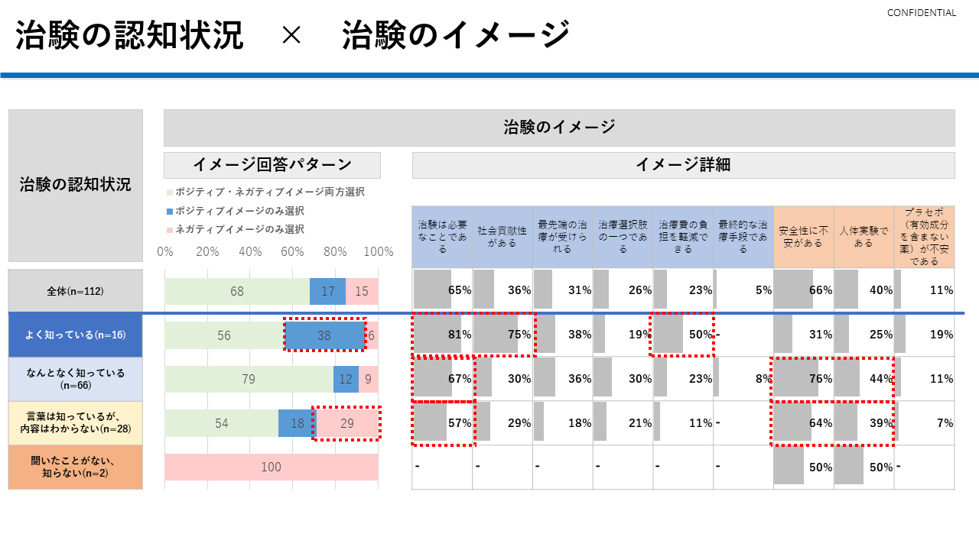
「治験を良く知っている」群は治験にポジティブなイメージを持っている方の割合が高く、一方、「内容をよく知らない」群は、治験にネガティブなイメージのみを持っている方が多いという結果になりました。
治験に関する理解を深めることで、治験に対するイメージの向上が見込まれます。

・治験に関して発信すべき情報は、安全性、参加条件、救済措置
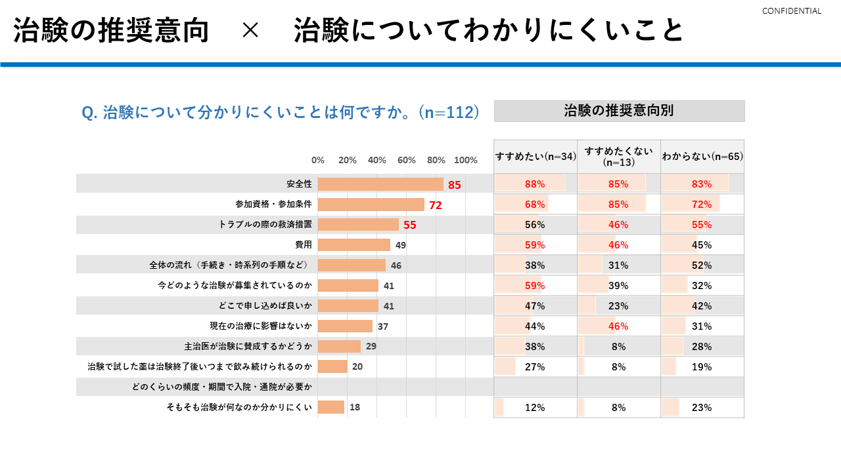
治験で分かりにくいことの上位3つは、「安全性」、「参加条件」、「救済措置」でした。
治験の推奨意向別にみても、治験で分かりにくいことの上位3つは同様の、「安全性」、「参加条件」、「救済措置」でした。

・治験情報の入手先として、主治医、病院内のポスター、製薬企業の治験情報ページのニーズが高い
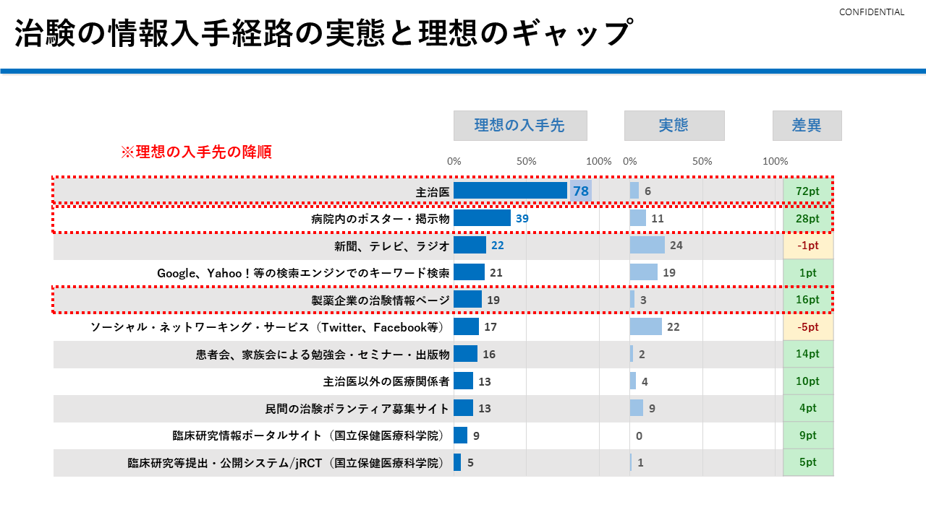
現状の治験に関する情報入手先は、「新聞、テレビ、ラジオ」などのマスメディアや、「SNSや検索エンジンでのキーワード検索」が上位でした。
一方で、希望の情報入手先は「主治医」が8割弱でトップとなり、次いで、「病院内のポスター・掲示物」があげられました。
情報入手先の現状と希望の差異が大きいのは、「主治医」、「病院内のポスター」、「製薬企業の治験情報ページ」という結果になりました。

・DCTを推進させる訪問看護やオンライン診療、IoTデバイス、在宅治験のニーズは現状ではまだまだ低い
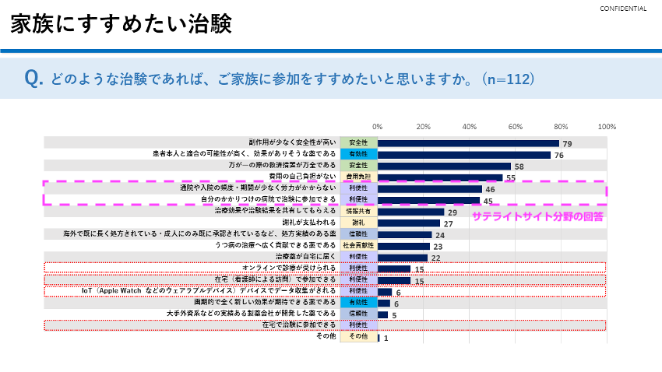
家族に参加を進めたい治験は、「副作用が少なく安全性が高い」や「患者本人と適合の可能性が高く、効果がありそうな薬である」、「万が一の際の救済措置が万全である」が上位でした。
一方で、DCT分野での活躍が期待される訪問看護やオンライン診療、IoTデバイス、在宅治験のニーズは現時点では、まだまだ低いこともわかりました。
このことからDCTを推進していく上で、唯一上位に入った『自分のかかりつけ病院で治験を受けたい』というサテライトサイトの環境整備を含めて、まずは信頼がおける環境から治験の理解度を上げていく必要性があるということが考えられます。

・今後の展望
今回の調査で製薬業界が必要と思っていることと、患者およびそのご家族が求めていることには差があることがわかりました。昨今導入が進むDCTですが、患者やそのご家族の目線で見るとそこに至るよりもまず「安全性」や、「参加資格・参加条件」等の正しい情報を、信頼性のある環境から届けることが大事だと改めて気づかされました。

今回の調査結果を受け、Buzzreachは、患者やそのご家族に寄り添い、段階的に患者目線・医療機関視点でのDCTを推進していきます。またBtripやPMLINKと連携を深め、治験に関する実態を把握するためのリサーチや治験に関する情報発信に取り組んでいきます。

・各社情報
Btrip
設立年月日：2015年12月
資本金：5,000,000円
代表取締役社長：林 晋吾
所在地：東京都目黒区目黒2-11-3
HP：https://encourages.jp/
事業概要：
◦うつ病患者の家族向けコミュニティサイト運営
◦患者・家族向けコミュニティサービスの開発・運用サポート
◦メンタルヘルス領域の市場調査・事業開発サポート
◦患者・家族向け資材制作

PMLINK
設立年月日：2019年8月14日
代表：田口武士
所在地：：東京都渋谷区渋谷2-10-15
HP：https://www.pmlink.jp/
事業内容：
◦体調可視化ツールの開発[Ploog]
◦ヘルスケア領域のマーケティングリサーチ
◦患者団体、患者・家族支援企業のサポート

・会社概要
会社名：株式会社 Buzzreach
設立年月日：2017年6月23日
資本金：8億9,032万5,015円(資本準備金含む)
代表取締役 CEO：猪川 崇輝
所在地：〒108-0071 東京都港区白金台3丁目19-1興和白金台ビル
HP：https://www.buzzreach.co.jp/
事業内容：
◦製薬企業向け治験業務管理システム開発 / 提供 / SaaS 開発
◦医療機関向け治験業務管理システム開発 / 提供 / SaaS 開発
◦臨床試験被験者募集に関する支援業務
◦患者向け医療情報マッチングサービス
◦患者向け SNS アプリサービスの開発/運用
◦患者主観情報(ePRO)サービスの開発/運用
◦スマートフォンおよびパーソナルコンピューター向けアプリケーションソフトウェアの開発および販売

【本件に関するお問い合わせ】
株式会社 Buzzreach 広報担当：石塚
Tel：03-4590-0258 Email：contact@buzzreach.co.jp

